24.5.2017

Sporočilo za javnost

Podatki o monitoringu tal in čiščenju Tojnice po požaru v podjetju Kemis

Lokacije vzorčenja tal po požaru v podjetju Kemis so se določile v sodelovanju med predstavniki Infrastrukturnega centra za pedologijo in varstvo okolja pri Biotehniški fakulteti Univerze v Ljubljani, civilne zaščite in Agencije RS za okolje. Podlaga za izbiro lokacij je bila smer vetra in širjenja emisij požara, raba tal in vpliv na najbolj ranljive skupine ljudi, z vidika onesnaženosti tal, tj. otroci in pridelovalci kmetijskih pridelkov.

Na ta način je bilo določeno enajst lokacij (slika 1), od tega tri otroška igrišča, šest njiv in en vrt, urbana zelenica v stanovanjski soseski Zlatica in travnik. Vzorci tal so bili odvzeti v dveh globinah; na enem otroškem igrišču vrtca je bil namesto tal odvzet vzorec mivke iz peskovnika (torej le ena globina), ostala površina igrišča je prekrita z asfaltom ali peskom. Skupno je bilo odvzetih 21 vzorcev tal. Ker je vir potencialne onesnaženosti tal zračni depozit in ker smo tla vzorčili po požaru, med tem pa ni bilo dežja, je največja verjetnost, da se onesnaženost tal zaradi požara odraža v zgornjem sloju tal (0-5 cm). Spodnji sloj tal je namenjen dodatni preveritvi, da je onesnaženost tal posledica požara in ne aktivnosti, ki so se zgodile pred požarom.
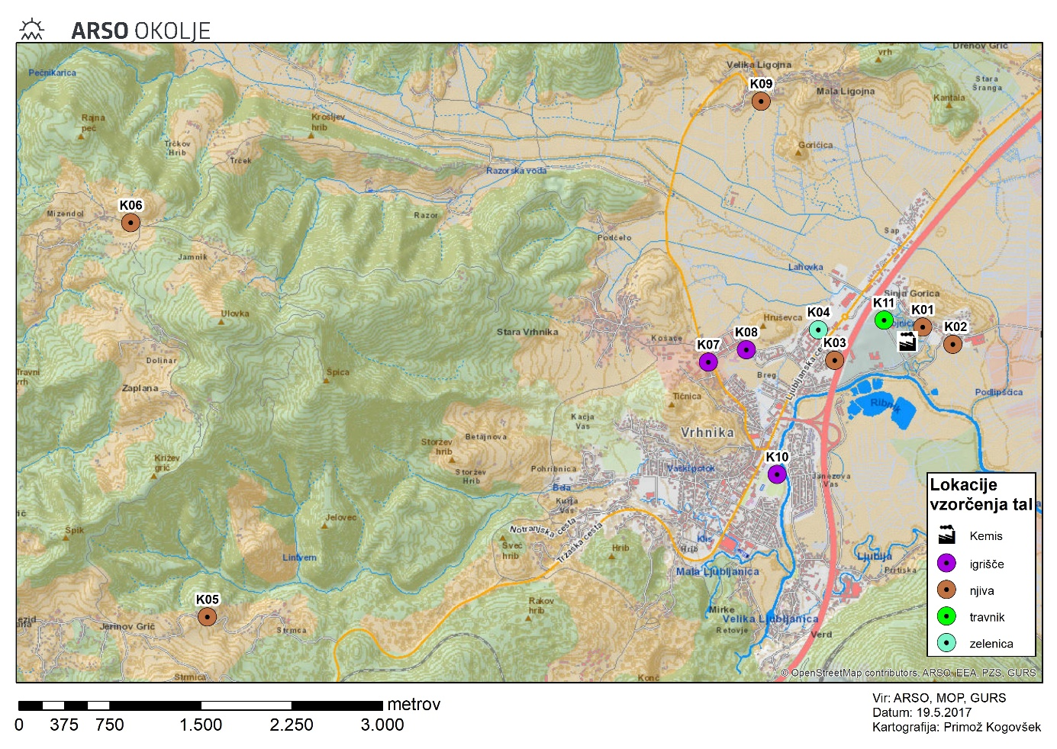
Slika 1: Prostorski prikaz izbranih lokacij, kjer so bili odvzeti vzorci tal, z označbo lokacij glede na rabo tal. Z vijolično barvo so prikazana otroška igrišča vrtcev ali šole, z rjavo barvo so označene njive/vrt, z zeleno barvo travnik in z modro barvo zelenica v blokovskem naselju.
V sodelovanju z Biotehniško fakulteto je bilo 16. in 17. 5. 2017 izvedeno vzorčenje tal. V vzorcih tal so bile določene vsebnosti anorganskih in organskih onesnaževal. Analizirane so bile vsebnosti kovin vključno z živim srebrom, policikličnih aromatskih ogljikovodikov, aromatske spojine (vključno stiren), klorirani ogljikovodiki (PCB in insekticidi na bazi kloriranih ogljikovodikov) in mineralna olja. Poleg tega so bili v vzorcih tal naročeni t.i. skeni, ki so pokazatelj ali je še treba naknadno analizirati določeno onesnaževalo v tleh. Odvzeti vzorci tal so bili poslani v analizo na Nacionalni laboratorij za zdravje, okolje in hrano (NLZOH).

Analizni rezultati vsebnosti onesnaževal v vzorcih tal so pokazali, da so bile pod mejo določljivosti sledeča onesnaževala: celotni cianid, aromatske spojine (vključno stiren), HCH spojine, drini, cis-Heptaklorepoksid, trans-Heptaklorepoksid, cis-Klordan, rans-Klordan, Heptaklor.

Na podlagi Uredbe o mejnih, opozorilnih in kritičnih imisijskih vrednostih nevarnih snovi v tleh (Ur. L. RS, št. 68/96) so bile presežene vsebnosti onesnaževal na petih lokacijah, in sicer na treh njivah (K01, K03 in K05 ), enem vrtu (K02) in travniku (K11). Presežene so bile vsebnosti za kadmij, krom, nikelj in DDT/DDD/DDE.

Iz Preglednice 1 je razvidno, da so bile presežene:
- mejne vrednosti v štirih vzorcih tal za kadmij (t.j na dveh lokacijah vzorčenja), v treh vzorcih za nikelj in v dveh vzorcih za krom (t.j. na eni lokaciji);
- opozorilne vrednosti v štirih vzorcih tal za kadmij (t.j. na dveh lokacijah) in v dveh vzorcih za krom (t.j. na eni lokaciji) in
- kritična vrednost v enem vzorcu za DDT/DDE/DDE, na globini 5-20 cm.

Preglednica 1: Vsebnosti izbranih onesnaževal v vzorcih tal.
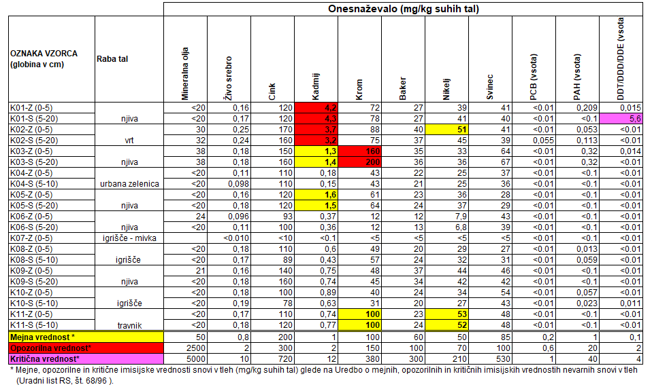
Glede na to, da so bile presežene vsebnosti onesnaževal primerljive med vzorci, ki so bili odvzeti na globini 0-5 cm in globini 5-20 cm (z izjemo vzorca, kjer je bila presežena vsebnost za DDT/DDD/DDE) prvi rezultati nakazujejo, da so povišane vsebnosti onesnaževal posledica različnih dejavnosti, ki so se zgodile pred požarom.

Danes (24.5.) bomo izvedli ponovno vzorčenje tal z namenom monitoringa stanja tal en teden po požaru na izbranih lokacijah in pridobitve dodatnih podatkov o stanju tal na lokacijah, na katere je lahko vplival požar.

Čiščenju vodotoka Tojnica – površina v grobem očiščena

Na potoku Tojnica je potekalo čiščenje onesnaževal na zgornjem delu, na požarišču tovarne Kemis. Ugotovljeno je bilo, da je ob gašenju prišlo do izlitja goste, mastne snovi, ki so jo gasilci in delavci Kemis skušali omejiti s postavitvijo vpojnih pregrad - absorbentov na Tojnici, vendar je obstajala velika verjetnost, da se bo onesnaženje razširilo iz potoka Tojnica tudi v reko Ljubljanico. Direkcija Republike Slovenije za vode je takoj pooblastila koncesionarja Službo za čiščenje celinskih voda in preprečevanje onesnaženja vodnih in priobalnih zemljišč, VGP Drava Ptuj d.d. in jo po pozivu poveljnika CZ Vrhnika aktivirala. Predstavniki službe so si že v torek, 16.5., v popoldanskih urah ogledali prizorišče nesreče. Prvotna ocena onesnažene snovi je znašala ca 10 m³.

Z mehanskim odstranjevanjem plavajočega onesnaženja z vodne gladine potoka Tojnica je služba pričela v sredo 17.5. v jutranjih urah, ko ji je bil omogočen tudi dostop do delov potoka, do katerih v torek zaradi trajajoče intervencije gašenja še ni bilo mogoče dostopati. Ob tem se je tudi izkazalo, da je količina onesnaženja večja, kot je bilo prvotno ocenjeno. V sredo so bili odvzeti vzorci izlite snovi za analizo, predvsem zaradi izbire ustrezne opreme in postopkov čiščenja. Ugotovljeno je bilo, da gre za nevarni odpadek, oljno goščo, ki pa so med drugim tudi topila, približno 1%. Med njimi je bilo največ stirena, 3010 mg/kg, para+ meta ksilena 1490 mg/kg ter toulena. Večina plavajoče oljne gošče se je nahajala predvsem na 100 metrskem odseku vodotoka ob tovarni, celotno onesnaženje pa se je v več madežih raztezalo do izliva potoka v reko Ljubljanico, v skupni dolžini ca 800 m. Na celotnem odseku se je gošča oprijela tudi brežine in obrežne vegetacije. Glede na obsežnost onesnaženja in količino razlite snovi, so bili v intervencijo čiščenja poleg predstavnikov Službe za čiščenje celinskih voda in preprečevanje onesnaženja vodnih in priobalnih zemljišč, VGP Drava Ptuj d.d. na njihov predlog vključeni delavci in oprema Službe za varovanje obalnega morja SVOM (Uprava RS za pomorstvo) in delavci izvajalca gospodarske javne službe urejanja voda na tem območju, Hidrotehnik d.d.. Vse skupaj je bilo na terenu tudi do 30 ljudi z ustrezno opremo. Vseskozi so pri čiščenju sodelovali tudi delavci Kemis. V dneh med 17.5. in 20.5. je bilo skupaj odstranjene več kot 70 kubičnih metrov oljne gošče, s čimer je bila do sobote, 20.5., površina vode v grobem očiščena.

Trenutno poteka čiščenje zaoljenih brežin s pomočjo črpalk s šobami oz. z ročnim odstranjevanjem zaoljenih brežin in travnih površin…, z namenskimi pršilniki z uporabo sredstev za nevtralizacijo.

Sanacija onesnaženih brežin bo predvidoma dolgotrajnejša, saj je v teku še podrobnejša analiza snovi, ki so se zajedle v brežino. Na osnovi pridobljenih podatkov bo določen postopek sanacije in potrebni ukrepi, za sanacijo pa bo izdelan sanacijski program.

Na podlagi prvih ugotovitev in analiz opravljenega dela je intervencija služb, ki so sodelovale pri čiščenju onesnaženja potoka Tojnica potekala učinkovito in usklajeno, onesnaženje pa je bilo odstranjeno v najkrajšem možnem času, preprečeno pa je bilo tudi nadaljnje širjenje onesnaženja na Ljubljanico.

Delavci, ki so sodelovali pri čiščenju, so delo opravili angažirano in požrtvovalno, pri tem pa je veliko škodo utrpela tudi vsa oprema. Delavci, vključeni v izvedbe interventnih ukrepov, bodo poslani na preventivni zdravniški pregled.

